**Descrizione del progetto**

Si vuole creare un programma che ci fa partecipare ad avanti un altro, ma non come spettatori, come giocatori.

La modalità di gioco si svolge in 4 fasi:

1. Primo tema (scelto in modo random dal pc, può essere piante o unione europea)
2. Mini gioco, (anche questo è scelto in modo random dal pc)

Il minigioco si divide in 4 personaggi, solo 1 ne verrà scelto tra:

Lo scienziato pazzo (pone domande sul temi chimici)

Lo iettatore (pone domande su temi lugubri)

La Regina del Web (pone domande sul tema dell’informatica)

L'Atleta totale italiano (pone domande sullo sport)

1. Secondo tema (scelto in modo random dal pc, può essere piante o unione europea)
2. Gioco finale

La maggior parte delle risposte vanno date mettendo in input o a o b

**Requisiti**

* Il software deve permettere al giocatore di giocare a tutte le fasi del gioco
* Il software deve dare in uscita sempre domande diverse
* Il software deve dare sempre dei montepremi diversi
* Il software deve dare corrette le risposte sia in minuscolo che in maiuscolo (Es. A e a, devono essere accettate tutte e due come risposta)

**System Overview**

**Inizio del programma**

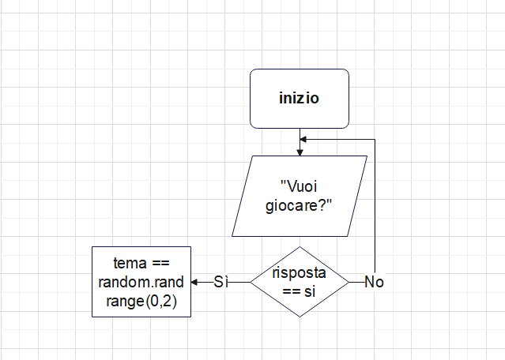

Scelta del tema

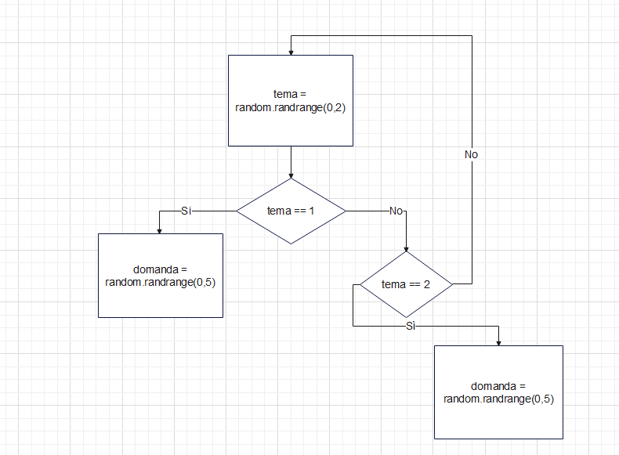

Scelta della domanda

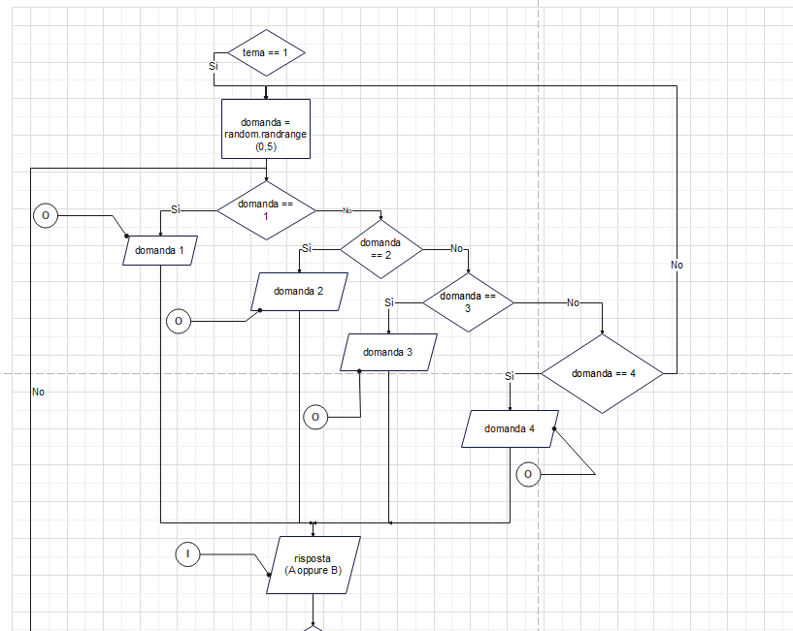

Input della risposta e controllo della risposta

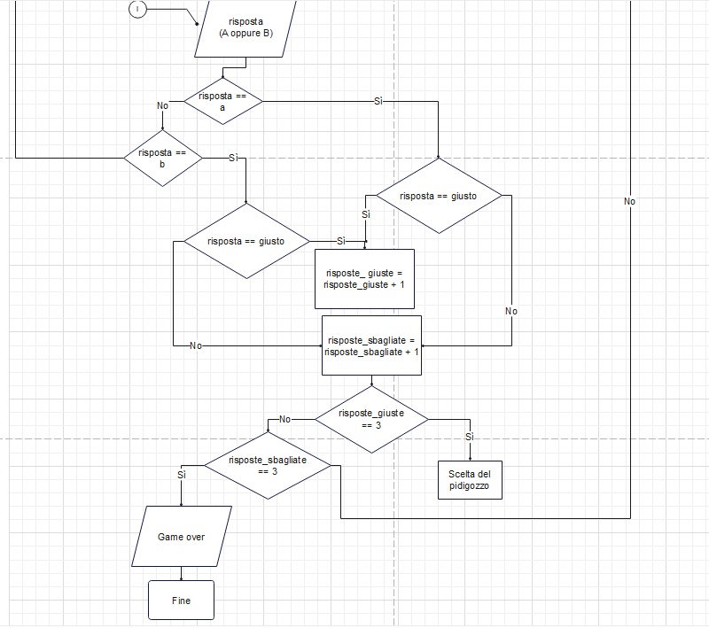

**Funzioni specifiche:**

**Input: solo risposte**

**Output: montepremi, domande, passaggio alla fase successiva o schermata game over**

**Schermate di Funzionamento:**

**Inizialmente viene chiesto all’utente se vuole far partire il gioco**



**Viene detto il primo dei due temi**

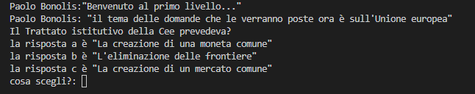

**Viene scelto il pidigozzo**



**Viene avviato un minigioco dopo il primo tema**

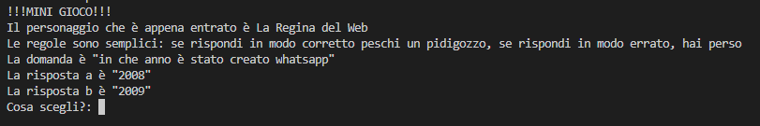

**Viene spiegato e fatto partire il livello finale**

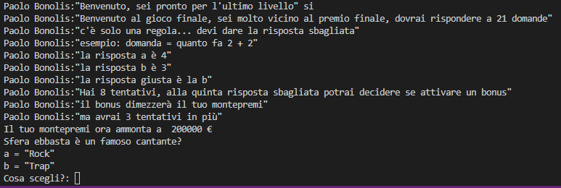

**Codice:**

importrandom

#introduzione

whileTrue:

risposta_iniziale= input('Paolo Bonolis:"Benvenuto, desideri giocare ad avanti un altro?" (digitare si se si vuole procedere) ')

if(risposta_iniziale== "si"orrisposta_iniziale== "Si"):

break

else:

print("ERROR 404")

continue

#inizializzo le variabili per il primo livello

montepremi_vinto: int= 0

tema_giocati: int= 0

tema_1: int= 0

tema_2: int= 0

#primo livello

print('Paolo Bonolis:"Benvenuto al primo livello..."')

whileTrue:

#Il pc sceglia il tema del gioco

tema= random.randrange(0,2)

#inizializzo le variabili del primo livello

minigioco: int= 0

domanda_minigioco: int= 0

risposta= ''

pidigozzo_Random: int= 0

pidigozzo_scelto: int= 0

risposta_minigioco: int= 0

ripetizione_domanda_0: int= 0

ripetizione_domanda_1: int= 0

ripetizione_domanda_2: int= 0

ripetizione_domanda_3: int= 0

ripetizione_domanda_4: int= 0

i: int= 0

risposte_sbagliate: int= 0

risposte_giuste: int= 0

ciclo_finale: int= 0

risposte_sbagliate_finale: int= 8

#minigiochi

whiletema_giocati== 1:

minigioco= random.randrange(0,4)

domanda_minigioco= random.randrange(0,2)

if(minigioco== 0):

print("!!!MINI GIOCO!!!")

print('Paolo Bonolis:" Il personaggio che è appena entrato è... lo iettatore "')

print('Paolo Bonolis:" Le regole sono semplici: se rispondi in modo corretto continui a giocare, se rispondi in modo errato, hai perso "')

if(domanda_minigioco== 0):

print('''Lo iettatore:"La domanda è "Qual era il nome della ragazzina posseduta dal demonio ne L’esorcista?"''')

print('Lo iettatore:"La risposta a è "Regan MacNeil"')

print('Lo iettatore:"La risposta b è "Regan Mcneal"')

risposta= input('Paolo Bonolis:"Cosa scegli?: "')

if(risposta== "a"orrisposta== "A"):

print('Lo iettatore:"Il minigioco è finito... hai vinto!"')

break

if(risposta== "b"orrisposta== "B"):

print('Lo iettatore:"Il minigioco è finito... hai perso!"')

risposte_sbagliate_finale= 0

if(domanda_minigioco== 1):

print('Lo iettatore:"La domanda è "Quale capitolo della saga di venerdì 13 Jason inizia a usare la maschera da hockey?"')

print('Lo iettatore:"La risposta a è "Venerdì 13 parte II- L’assassino ti siede accanto"')

print('Lo iettatore:"La risposta b è "Venerdì 13 – Capitolo finale"')

risposta= input('Lo iettatore:"Cosa scegli?: "')

if(risposta== "b"orrisposta== "B"):

print('Lo iettatore:"Il minigioco è finito... hai vinto!"')

break

if(risposta== "a"orrisposta== "A"):

print('Lo iettatore:""Il minigioco è finito... hai perso!"')

risposte_sbagliate_finale= 0

tema_giocati= tema_giocati+ 1

if(minigioco== 1):

print("!!!MINI GIOCO!!!")

print('Paolo Bonolis:"Il personaggio che è appena entrato è La Regina del Web"')

print('La Regina del Web:"Le regole sono semplici: se rispondi in modo corretto peschi un pidigozzo, se rispondi in modo errato, hai perso"')

if(domanda_minigioco== 0):

print('La Regina del Web:"La domanda è "per cosa sta https?"')

print('La Regina del Web:"La risposta a è "Hyper Text Transfer Protocol Secure"')

print('La Regina del Web:"La risposta b è "HyperText Transfer Protocol"')

risposta= input('La Regina del Web:"Cosa scegli?: "')

if(risposta== "a"orrisposta== "A"):

print('La Regina del Web:""Il minigioco è finito... hai vinto!"')

risposta_minigioco= risposta_minigioco+ 1

if(risposta== "b"orrisposta== "B"):

print('La Regina del Web:"Il minigioco è finito... hai perso!"')

risposte_sbagliate_finale= 0

if(domanda_minigioco== 1):

print('La Regina del Web:"La domanda è "in che anno è stato creato whatsapp"')

print('La Regina del Web:"La risposta a è "2008"')

print('La Regina del Web:"La risposta b è "2009"')

risposta= input('La Regina del Web:""Cosa scegli?: "')

if(risposta== "a"orrisposta== "A"):

print('La Regina del Web:""Il minigioco è finito... hai perso!"')

risposte_sbagliate_finale= 0

if(risposta== "b"orrisposta== "B"):

print('La Regina del Web:"Il minigioco è finito... hai vinto!"')

risposta_minigioco= risposta_minigioco+ 1

whilerisposta_minigioco== 1:

print('Paolo Bonolis:" Complimenti ha superato il minigioco, ora scelga un pidigozzo"')

print('Paolo Bonolis:" Scegli tra il pidigozzo 1, 2, 3, 4, 5, 6, 7, 8 e 9"')

pidigozzo_scelto= int(input('Paolo Bonolis:"Quale scegli?: "'))

if(pidigozzo_scelto> 9):

continue

else:

pidigozzo_Random= random.randrange(1,10)

if(pidigozzo_Random== 1):

montepremi_vinto= montepremi_vinto+ 10000

print("Hai vinto: 10000 €")

if(pidigozzo_Random== 2):

montepremi_vinto= montepremi_vinto+ 15000

print("Hai vinto: 15000 €")

if(pidigozzo_Random== 3):

montepremi_vinto= montepremi_vinto+ 20000

print("Hai vinto: 20000 €")

if(pidigozzo_Random== 4):

montepremi_vinto= montepremi_vinto+ 25000

print("Hai vinto: 25000 €")

if(pidigozzo_Random== 5):

montepremi_vinto= montepremi_vinto+ 30000

print("Hai vinto: 30000 €")

if(pidigozzo_Random== 6):

montepremi_vinto= montepremi_vinto+ 40000

print("Hai vinto: 40000 €")

if(pidigozzo_Random== 7):

montepremi_vinto= montepremi_vinto+ 50000

print("Hai vinto: 50000 €")

if(pidigozzo_Random== 8):

montepremi_vinto= montepremi_vinto+ 75000

print("Hai vinto: 75000 €")

if(pidigozzo_Random== 9):

montepremi_vinto= montepremi_vinto+ 150000

print("Hai vinto: 150000 €")

print('Paolo Bonolis:"Il tuo montepremi attuale ammonta a" ', montepremi_vinto, "€")

tema_giocati= tema_giocati+ 1

break

if(risposta_minigioco== 1):

break

if(minigioco== 2):

print("!!!MINI GIOCO!!!")

if(domanda_minigioco== 0):

print('''Paolo Bonolis:"Il personaggio che è appena entrato è L'Atleta totale italiano"''')

print('''L'Atleta totale italiano:"Le regole sono semplici: se rispondi in modo corretto peschi un pidigozzo, se rispondi in modo errato, hai perso"''')

print('''L'Atleta totale italiano:"la domanda è: "Quale numero di maglia indossava Lionel Messi al suo esordio con il Barca nel 2004?"''')

print('''L'Atleta totale italiano:"La risposta a è "10"''')

print('''L'Atleta totale italiano:"La risposta b è "7"''')

print('''L'Atleta totale italiano:"La risposta c è "30"''')

print('''L'Atleta totale italiano:"La risposta d è "5"''')

risposta= input('''L'Atleta totale italiano:"Cosa scegli?: "''')

if(risposta== "a"orrisposta== "A"):

print('''L'Atleta totale italiano:"Il minigioco è finito... hai perso!"''')

risposte_sbagliate_finale= 0

if(risposta== "b"orrisposta== "B"):

print('''L'Atleta totale italiano:"Il minigioco è finito... hai perso!"''')

risposte_sbagliate_finale= 0

if(risposta== "c"orrisposta== "C"):

print('''L'Atleta totale italiano:"Il minigioco è finito... hai vinto!"''')

risposta_minigioco= risposta_minigioco+ 1

if(risposta== "d"orrisposta== "D"):

print('''L'Atleta totale italiano:"Il minigioco è finito... hai perso!"''')

risposte_sbagliate_finale= 0

if(domanda_minigioco== 1):

print("Il personaggio che è appena entrato è L'Atleta totale italiano")

print('''L'Atleta totale italiano:"Le regole sono semplici: se rispondi in modo corretto peschi un pidigozzo, se rispondi in modo errato, hai perso"''')

print('''L'Atleta totale italiano:'la domanda è: "Quale numero di maglia indossava Cristiano Ronaldo allo Sporting Lisbona?"''')

print('''L'Atleta totale italiano:"La risposta a è "7"''')

print('''L'Atleta totale italiano:"La risposta a è "11"''')

print('''L'Atleta totale italiano:"La risposta a è "13"''')

print('''L'Atleta totale italiano: "La risposta a è "28"''')

risposta= input('''L'Atleta totale italiano:"Cosa scegli?: "''')

if(risposta== "a"orrisposta== "A"):

print('''L'Atleta totale italiano:"Il minigioco è finito... hai perso!"''')

risposte_sbagliate_finale= 0

if(risposta== "b"orrisposta== "B"):

print('''L'Atleta totale italiano:"Il minigioco è finito... hai perso!"''')

risposte_sbagliate_finale= 0

if(risposta== "c"orrisposta== "C"):

print('''L'Atleta totale italiano:"Il minigioco è finito... hai perso!"''')

risposte_sbagliate_finale= 0

if(risposta== "d"orrisposta== "D"):

print('''L'Atleta totale italiano:"Il minigioco è finito... hai vinto!"''')

risposta_minigioco= risposta_minigioco+ 1

whilerisposta_minigioco== 1:

print('Paolo Bonolis: "Complimenti ha superato il minigioco, ora scelga un pidigozzo" ')

print('Paolo Bonolis:"Scegli tra il pidigozzo 1, 2, 3, 4, 5, 6, 7, 8 e 9"')

pidigozzo_scelto= int(input('Paolo Bonolis:"Quale scegli?: "'))

if(pidigozzo_scelto> 9):

continue

else:

pidigozzo_Random= random.randrange(1,10)

if(pidigozzo_Random== 1):

montepremi_vinto= montepremi_vinto+ 10000

print("Hai vinto: 10000 €")

if(pidigozzo_Random== 2):

montepremi_vinto= montepremi_vinto+ 15000

print("Hai vinto: 15000 €")

if(pidigozzo_Random== 3):

montepremi_vinto= montepremi_vinto+ 20000

print("Hai vinto: 20000 €")

if(pidigozzo_Random== 4):

montepremi_vinto= montepremi_vinto+ 25000

print("Hai vinto: 25000 €")

if(pidigozzo_Random== 5):

montepremi_vinto= montepremi_vinto+ 30000

print("Hai vinto: 30000 €")

if(pidigozzo_Random== 6):

montepremi_vinto= montepremi_vinto+ 40000

print("Hai vinto: 40000 €")

if(pidigozzo_Random== 7):

montepremi_vinto= montepremi_vinto+ 50000

print("Hai vinto: 50000 €")

if(pidigozzo_Random== 8):

montepremi_vinto= montepremi_vinto+ 75000

print("Hai vinto: 75000 €")

if(pidigozzo_Random== 9):

montepremi_vinto= montepremi_vinto+ 150000

print("Hai vinto: 150000 €")

print("Il tuo montepremi attuale ammonta a", montepremi_vinto, "€")

tema_giocati= tema_giocati+ 1

break

if(risposta_minigioco== 1):

break

if(minigioco== 3):

print("!!!MINI GIOCO!!!")

print('Paolo Bonolis:"Il personaggio che è appena entrato è Lo Scienziato Pazzo"')

print('Lo Scienziato Pazzo"Le regole sono semplici: se rispondi in modo corretto peschi un pidigozzo, se rispondi in modo errato, hai perso"')

if(domanda_minigioco== 0):

print('Lo Scienziato Pazzo:"La domanda è "in base a cosa sono ordinati gli elementi chimici della tavola periodica sono ordinati?"')

print('Lo Scienziato Pazzo:"La risposta a è "secondo il valore crescente del numero atomico"')

print('Lo Scienziato Pazzo:"La risposta b è "secondo il valore crescente della massa atomica"')

risposta= input('Lo Scienziato Pazzo"Cosa scegli?: "')

if(risposta== "a"orrisposta== "A"):

print('Lo Scienziato Pazzo"Il minigioco è finito... hai vinto!"')

risposta_minigioco= risposta_minigioco+ 1

if(risposta== "b"orrisposta== "B"):

print('Lo Scienziato Pazzo:"Il minigioco è finito... hai perso!"')

risposte_sbagliate_finale= 0

if(domanda_minigioco== 1):

print('Lo Scienziato Pazzo:"La domanda è "il fosforo nella tavola periodica è rappresentato da"')

print('Lo Scienziato Pazzo:"La risposta a è "Fs"')

print('Lo Scienziato Pazzo:"La risposta b è "P"')

risposta= input('Lo Scienziato Pazzo:"Cosa scegli?: "')

if(risposta== "b"orrisposta== "B"):

print('Lo Scienziato Pazzo:"Il minigioco è finito... hai vinto!"')

risposta_minigioco= risposta_minigioco+ 1

if(risposta== "a"orrisposta== "A"):

print('Lo Scienziato Pazzo:"Il minigioco è finito... hai perso!"')

risposte_sbagliate_finale= 0

if(risposte_sbagliate_finale== 0):

break

whilerisposta_minigioco== 1:

print('Paolo Bonolis: "Complimenti ha superato il minigioco, ora scelga un pidigozzo" ')

print('Paolo Bonolis:"Scegli tra il pidigozzo 1, 2, 3, 4, 5, 6, 7, 8 e 9"')

pidigozzo_scelto= int(input('Paolo Bonolis:"Quale scegli?: "'))

if(pidigozzo_scelto> 9):

continue

else:

pidigozzo_Random= random.randrange(1,10)

if(pidigozzo_Random== 1):

montepremi_vinto= montepremi_vinto+ 10000

print("Hai vinto: 10000 €")

if(pidigozzo_Random== 2):

montepremi_vinto= montepremi_vinto+ 15000

print("Hai vinto: 15000 €")

if(pidigozzo_Random== 3):

montepremi_vinto= montepremi_vinto+ 20000

print("Hai vinto: 20000 €")

if(pidigozzo_Random== 4):

montepremi_vinto= montepremi_vinto+ 25000

print("Hai vinto: 25000 €")

if(pidigozzo_Random== 5):

montepremi_vinto= montepremi_vinto+ 30000

print("Hai vinto: 30000 €")

if(pidigozzo_Random== 6):

montepremi_vinto= montepremi_vinto+ 40000

print("Hai vinto: 40000 €")

if(pidigozzo_Random== 7):

montepremi_vinto= montepremi_vinto+ 50000

print("Hai vinto: 50000 €")

if(pidigozzo_Random== 8):

montepremi_vinto= montepremi_vinto+ 75000

print("Hai vinto: 75000 €")

if(pidigozzo_Random== 9):

montepremi_vinto= montepremi_vinto+ 150000

print("Hai vinto: 150000 €")

print('Paolo Bonolis:"Il tuo montepremi attuale ammonta a"', montepremi_vinto, '€')

tema_giocati= tema_giocati+ 1

break

if(risposta_minigioco== 1):

break

if(risposte_sbagliate_finale== 0):

break

if(risposte_sbagliate_finale== 0):

break

#primo tema (piante)

whiletema== 0:

if(tema_1== 1):

break

if(i== 0):

print('Paolo Bonolis:"il tema delle domande che le verranno poste ora è sulle piante"')

i= i+ 1

whilerisposte_sbagliate== 3:

if(ciclo_finale== 0):

print('Paolo Bonolis:"Il gioco è finito, Avanti un altro..."')

print("Press any key to exit")

ciclo_finale= ciclo_finale+ 1

else:

continue

domanda= random.randrange(0,5)

if(domanda== 0):

if(ripetizione_domanda_0== 0):

print('Paolo Bonolis:"La mimosa pudica è una delle piante più curiose al mondo, e deve il suo nome al fatto che è una timidona, cosa fanno le foglie di questa mimosa?"')

print('Paolo Bonolis:"La risposta a è: "arrossiscono ai complimenti"')

print('Paolo Bonolis:"La risposta b è: "si ritirano se le tocchi"')

risposta= input('Paolo Bonolis:"cosa scegli?: "')

if(risposta== "A"orrisposta== "a"):

print('Paolo Bonolis:"La risposta è sbagliata!"')

risposte_sbagliate= risposte_sbagliate+ 1

ripetizione_domanda_0= ripetizione_domanda_0+ 1

if(risposta== "B"orrisposta== "b"):

print('Paolo Bonolis:"La risposta è giusta!"')

risposte_giuste= risposte_giuste+ 1

ripetizione_domanda_0= ripetizione_domanda_0+ 1

else:

continue

if(domanda== 1):

if(ripetizione_domanda_1== 0):

print('Paolo Bonolis:"La più comune e iconica pianta carnivora dotata di una bocca dentata e definita da tanti una fra le più straordinarie è la?: "')

print('Paolo Bonolis:"la risposta a è "Venere Acchiappamosche"')

print('Paolo Bonolis:"la risposta b è "Dionaea Muscipola"')

risposta= input("cosa scegli?: ")

if(risposta== "A"orrisposta== "a"):

print('Paolo Bonolis:"La risposta è giusta!"')

risposte_giuste= risposte_giuste+ 1

ripetizione_domanda_1= ripetizione_domanda_1+ 1

if(risposta== "B"orrisposta== "b"):

print('Paolo Bonolis:"La risposta è sbagliata!"')

risposte_sbagliate= risposte_sbagliate+ 1

ripetizione_domanda_1= ripetizione_domanda_1+ 1

else:

continue

if(domanda== 2):

if(ripetizione_domanda_2== 0):

print('Paolo Bonolis:"Senza la luce avviene la germinazione?: "')

print('Paolo Bonolis:"la risposta a è "Vero"')

print('Paolo Bonolis:"la risposta b è "Falso"')

risposta= input('Paolo Bonolis:"cosa scegli?: "')

if(risposta== "A"orrisposta== "a"):

print('Paolo Bonolis:"La risposta è sbagliata!"')

risposte_sbagliate= risposte_sbagliate+ 1

ripetizione_domanda_2= ripetizione_domanda_2+ 1

if(risposta== "B"orrisposta== "b"):

print('Paolo Bonolis:"La risposta è giusta!"')

risposte_giuste= risposte_giuste+ 1

ripetizione_domanda_2= ripetizione_domanda_2+ 1

else:

continue

if(domanda== 3):

if(ripetizione_domanda_3== 0):

print('Paolo Bonolis:"Come si dividono le piante?: "')

print('Paolo Bonolis:"la risposta a è "piante semplici e complesse"')

print('Paolo Bonolis:"la risposta b è "piante vecchie e nuove"')

print('Paolo Bonolis:"la risposta c è "piante grasse e succulente"')

risposta= input('Paolo Bonolis:"Cosa scegli?: "')

if(risposta== "A"orrisposta== "a"):

print('Paolo Bonolis:"La risposta è giusta!"')

risposte_giuste= risposte_giuste+ 1

if(risposta== "B"orrisposta== "b"):

print('Paolo Bonolis:"La risposta è sbagliata!"')

risposte_sbagliate= risposte_sbagliate+ 1

if(risposta== "C"orrisposta== "c"):

print('Paolo Bonolis:"La risposta è sbagliata!"')

risposte_sbagliate= risposte_sbagliate+ 1

ripetizione_domanda_3= ripetizione_domanda_3+ 1

else:

continue

if(domanda== 4):

if(ripetizione_domanda_4== 0):

print('Paolo Bonolis:"Cosa sostiene le foglie?: "')

print('Paolo Bonolis:"la risposta a è "radici"')

print('Paolo Bonolis:"la risposta b è "rami"')

print('Paolo Bonolis:"la risposta c è "fusto"')

risposta= input('Paolo Bonolis:"cosa scegli?: "')

if(risposta== "A"orrisposta== "a"):

print('Paolo Bonolis:"La risposta è sbagliata!"')

risposte_sbagliate= risposte_sbagliate+ 1

if(risposta== "B"orrisposta== "b"):

print('Paolo Bonolis:"La risposta è giusta!"')

risposte_giuste= risposte_giuste+ 1

if(risposta== "C"orrisposta== "c"):

print('Paolo Bonolis:"La risposta è sbagliata!"')

risposte_sbagliate= risposte_sbagliate+ 1

ripetizione_domanda_4= ripetizione_domanda_4+ 1

else:

continue

whilerisposte_giuste== 3:

print('Paolo Bonolis: "Complimenti ha superato il tema sulle piante, ora scelga un pidigozzo" ')

print('Paolo Bonolis:"Scegli tra il pidigozzo 1, 2, 3, 4, 5, 6, 7, 8 e 9"')

pidigozzo_scelto= int(input('Paolo Bonolis:"Quale scegli?: "'))

if(pidigozzo_scelto> 9):

continue

else:

pidigozzo_Random= random.randrange(1,10)

if(pidigozzo_Random== 1):

montepremi_vinto= montepremi_vinto+ 10000

print("Hai vinto: 10000 €")

if(pidigozzo_Random== 2):

montepremi_vinto= montepremi_vinto+ 15000

print("Hai vinto: 15000 €")

if(pidigozzo_Random== 3):

montepremi_vinto= montepremi_vinto+ 20000

print("Hai vinto: 20000 €")

if(pidigozzo_Random== 4):

montepremi_vinto= montepremi_vinto+ 25000

print("Hai vinto: 25000 €")

if(pidigozzo_Random== 5):

montepremi_vinto= montepremi_vinto+ 30000

print("Hai vinto: 30000 €")

if(pidigozzo_Random== 6):

montepremi_vinto= montepremi_vinto+ 40000

print("Hai vinto: 40000 €")

if(pidigozzo_Random== 7):

montepremi_vinto= montepremi_vinto+ 50000

print("Hai vinto: 50000 €")

if(pidigozzo_Random== 8):

montepremi_vinto= montepremi_vinto+ 75000

print("Hai vinto: 75000 €")

if(pidigozzo_Random== 9):

montepremi_vinto= montepremi_vinto+ 150000

print("Hai vinto: 150000 €")

print('Paolo Bonolis:"Il tuo montepremi attuale ammonta a"', montepremi_vinto, '€')

ripetizione_domanda_0= 1

ripetizione_domanda_1= 1

ripetizione_domanda_2= 1

ripetizione_domanda_3= 1

ripetizione_domanda_4= 1

tema_giocati= tema_giocati+ 1

tema_1= tema_1+ 1

break

#secondo tema (l'unione europea)

whiletema== 1:

if(tema_2== 1):

break

if(i== 0):

print('''Paolo Bonolis: "il tema delle domande che le verranno poste ora è sull'Unione europea"''')

i= i+ 1

whilerisposte_sbagliate== 3:

if(ciclo_finale== 0):

print('Paolo Bonolis:"Il gioco è finito, Avanti un altro..."')

print("Press any key to exit")

ciclo_finale= ciclo_finale+ 1

else:

continue

domanda= random.randrange(0,5)

if(domanda== 0):

if(ripetizione_domanda_0== 0):

print('Paolo Bonolis:"La bandiera europea è costituita da un cerchio di 12 stelle dorate su uno sfondo blu. cosa rappresentano le stelle?"')

print('''Paolo Bonolis:La risposta a è: "Gli ideali di unità, solidarietà e armonia tra i popoli d'Europa"''')

print('Paolo Bonolis:"La risposta b è: "il numero dei paesi membri"')

print('Paolo Bonolis:"La risposta c è: "i 12 membri fondatori"')

risposta= input("cosa scegli?: ")

if(risposta== "A"orrisposta== "a"):

print("La risposta è giusta!")

risposte_giuste= risposte_giuste+ 1

if(risposta== "B"orrisposta== "b"):

print("La risposta è sbagliata!")

risposte_sbagliate= risposte_sbagliate+ 1

if(risposta== "C"orrisposta== "c"):

print("La risposta è sbagliata!")

risposte_sbagliate= risposte_sbagliate+ 1

ripetizione_domanda_0= ripetizione_domanda_0+ 1

else:

continue

if(domanda== 1):

if(ripetizione_domanda_1== 0):

print('''Paolo Bonolis:"La carta dei diritti fondamentali dell'unione europea è stata proclamata nel: "''')

print('Paolo Bonolis:"la risposta a è "1990"')

print('Paolo Bonolis:"la risposta b è "2000"')

print('Paolo Bonolis:"la risposta c è "1980"')

risposta= input('Paolo Bonolis:"cosa scegli?: "')

if(risposta== "A"orrisposta== "a"):

print('Paolo Bonolis:"La risposta è sbagliata!"')

risposte_sbagliate= risposte_sbagliate+ 1

if(risposta== "B"orrisposta== "b"):

print('Paolo Bonolis:"La risposta è giusta!"')

risposte_giuste= risposte_giuste+ 1

if(risposta== "C"orrisposta== "c"):

print('Paolo Bonolis:"La risposta è sbagliata!"')

risposte_sbagliate= risposte_sbagliate+ 1

ripetizione_domanda_1= ripetizione_domanda_1+ 1

else:

continue

if(domanda== 2):

if(ripetizione_domanda_2== 0):

print('''Paolo Bonolis:"Il 25 marzo 2017 si sono celebrati i 60 anni dei Trattati di Roma, considerati l'atto di nascita dell'Unione Europea che, tuttavia, a quel tempo, non si chiamava ancora così. Qual era il nome della nascente organizzazione?"''')

print('Paolo Bonolis:"la risposta a è "Comunità Economica Europea"')

print('''Paolo Bonolis:"la risposta b è " Comunità europea del carbone e dell'acciaio"''')

risposta= input('Paolo Bonolis:"cosa scegli?: "')

if(risposta== "A"orrisposta== "a"):

print('Paolo Bonolis:"La risposta è giusta!"')

risposte_giuste= risposte_giuste+ 1

if(risposta== "B"orrisposta== "b"):

print('Paolo Bonolis:"La risposta è sbagliata!"')

risposte_sbagliate= risposte_sbagliate+ 1

ripetizione_domanda_2= ripetizione_domanda_2+ 1

else:

continue

if(domanda== 3):

if(ripetizione_domanda_3== 0):

print('Paolo Bonolis:"Il Trattato istitutivo della Cee prevedeva?"')

print('Paolo Bonolis:"la risposta a è "La creazione di una moneta comune"')

print('''Paolo Bonolis:"la risposta b è "L'eliminazione delle frontiere"''')

print('Paolo Bonolis:"la risposta c è "La creazione di un mercato comune"')

risposta= input('Paolo Bonolis:"cosa scegli?: "')

if(risposta== "A"orrisposta== "a"):

print('Paolo Bonolis:"La risposta è sbagliata!"')

risposte_sbagliate= risposte_sbagliate+ 1

if(risposta== "B"orrisposta== "b"):

print('Paolo Bonolis:"La risposta è sbagliata!"')

risposte_sbagliate= risposte_sbagliate+ 1

if(risposta== "C"orrisposta== "c"):

print('Paolo Bonolis:"La risposta è giusta!"')

risposte_giuste= risposte_giuste+ 1

ripetizione_domanda_3= ripetizione_domanda_3+ 1

else:

continue

if(domanda== 4):

if(ripetizione_domanda_4== 0):

print('Paolo Bonolis:"La sede della Banca Centrale Europea si trova a?"')

print('Paolo Bonolis:"la risposta a è "Madrid"')

print('Paolo Bonolis:"la risposta b è "Amsterdam"')

print('Paolo Bonolis:"la risposta c è "Francoforte sul Meno"')

risposta= input('Paolo Bonolis:"cosa scegli?: "')

if(risposta== "A"orrisposta== "a"):

print('Paolo Bonolis:"La risposta è sbagliata!"')

risposte_sbagliate= risposte_sbagliate+ 1

if(risposta== "B"orrisposta== "b"):

print('Paolo Bonolis:"La risposta è sbagliata!"')

risposte_sbagliate= risposte_sbagliate+ 1

if(risposta== "C"orrisposta== "c"):

print('Paolo Bonolis:"La risposta è giusta!"')

risposte_giuste= risposte_giuste+ 1

ripetizione_domanda_4= ripetizione_domanda_4+ 1

else:

continue

whilerisposte_giuste== 3:

print('''Paolo Bonolis: "Complimenti ha superato il tema sull'Unione europea', ora scelga un pidigozzo" ''')

print('Paolo Bonolis:"Scegli tra il pidigozzo 1, 2, 3, 4, 5, 6, 7, 8 e 9"')

pidigozzo_scelto= int(input('Paolo Bonolis:"Quale scegli?: "'))

if(pidigozzo_scelto> 9):

continue

else:

pidigozzo_Random= random.randrange(1,10)

if(pidigozzo_Random== 1):

montepremi_vinto= montepremi_vinto+ 10000

print("Hai vinto: 10000 €")

if(pidigozzo_Random== 2):

montepremi_vinto= montepremi_vinto+ 15000

print("Hai vinto: 15000 €")

if(pidigozzo_Random== 3):

montepremi_vinto= montepremi_vinto+ 20000

print("Hai vinto: 20000 €")

if(pidigozzo_Random== 4):

montepremi_vinto= montepremi_vinto+ 25000

print("Hai vinto: 25000 €")

if(pidigozzo_Random== 5):

montepremi_vinto= montepremi_vinto+ 30000

print("Hai vinto: 30000 €")

if(pidigozzo_Random== 6):

montepremi_vinto= montepremi_vinto+ 40000

print("Hai vinto: 40000 €")

if(pidigozzo_Random== 7):

montepremi_vinto= montepremi_vinto+ 50000

print("Hai vinto: 50000 €")

if(pidigozzo_Random== 8):

montepremi_vinto= montepremi_vinto+ 75000

print("Hai vinto: 75000 €")

if(pidigozzo_Random== 9):

montepremi_vinto= montepremi_vinto+ 150000

print("Hai vinto: 150000 €")

print('Paolo Bonolis:"Il tuo montepremi attuale ammonta a"', montepremi_vinto)

ripetizione_domanda_0= 1

ripetizione_domanda_1= 1

ripetizione_domanda_2= 1

ripetizione_domanda_3= 1

ripetizione_domanda_4= 1

tema_giocati= tema_giocati+ 1

tema_2= tema_2+ 1

break

if(tema_1== 1):

if(tema_2== 1):

break

#inizializzo le variabili per l'ultimo livello

domanda_iniziale: int= 0

vinto: int= 0

risposta_finale: str= ''

bonus: int= 0

risposta_gioco_finale: str= ''

introduzione: int= 0

#Gioco finale

whileTrue:

whileTrue:

if(risposte_sbagliate_finale== 0):

break

if(domanda_iniziale== 1):

break

risposta_iniziale= input('''Paolo Bonolis:"Benvenuto, sei pronto per l'ultimo livello" (digitare si se si vuole procedere)''')

if(risposta_iniziale== "si"orrisposta_iniziale== "Si"):

domanda_iniziale= domanda_iniziale+ 1

break

else:

continue

if(risposte_sbagliate_finale== 0):

break

whileintroduzione== 0:

print('Paolo Bonolis:"Benvenuto al gioco finale, sei molto vicino al premio finale, dovrai rispondere a 21 domande"')

print('''Paolo Bonolis:"c'è solo una regola... devi dare la risposta sbagliata"''')

print('Paolo Bonolis:"esempio: domanda = quanto fa 2 + 2"')

print('Paolo Bonolis:"la risposta a è 4"')

print('Paolo Bonolis:"la risposta b è 3"')

print('Paolo Bonolis:"la risposta giusta è la b"')

print('Paolo Bonolis:"Hai 8 tentativi, alla quinta risposta sbagliata potrai decidere se attivare un bonus"')

print('Paolo Bonolis:"il bonus dimezzerà il tuo montepremi"')

print('Paolo Bonolis:"ma avrai 3 tentativi in più"')

print('Paolo Bonolis:"Il tuo montepremi ora ammonta a "', montepremi_vinto, "€")

introduzione= introduzione+ 1

if(vinto== 1):

break

if(risposte_sbagliate_finale< 8):

print('Paolo Bonolis:"Hai ancora "', risposte_sbagliate_finale, " tentativi rimanenti")

if(risposte_sbagliate_finale== 3):

if(bonus== 0):

risposta_finale= input('Paolo Bonolis:"vuoi usare il bonus?" ')

if(risposta_finale== "si"orrisposta_finale== "Si"):

risposte_sbagliate_finale= 6

montepremi_vinto= montepremi_vinto/ 2

bonus= bonus+ 1

print('Paolo Bonolis:"Il tuo montepremi ammonta a "', montepremi_vinto, "€")

continue

else:

if(risposta_finale== "no"orrisposta_finale== "No"):

continue

else:

continue

#domanda numero 1#

print("Sfera ebbasta è un famoso cantante?")

print('a = "Rock"')

print('b = "Trap"')

risposta_gioco_finale= input("Cosa scegli?: ")

if(risposta_gioco_finale== "a"orrisposta_gioco_finale== "A"):

print("è giusto")

if(risposta_gioco_finale== "b"orrisposta_gioco_finale== "B"):

risposte_sbagliate_finale= risposte_sbagliate_finale- 1

continue

#domanda numero 2#

print("quale parte dell'ago entra prima nel tessuto?")

print('a = "cruna"')

print('b = "punta"')

risposta_gioco_finale= input("Cosa scegli?: ")

if(risposta_gioco_finale== "a"orrisposta_gioco_finale== "A"):

print("è giusto")

if(risposta_gioco_finale== "b"orrisposta_gioco_finale== "B"):

risposte_sbagliate_finale= risposte_sbagliate_finale- 1

continue

#domanda numero 3#

print("Dove si trova la capitaneria di porto?")

print('a = "a terra"')

print('b = "a bordo"')

risposta_gioco_finale= input("Cosa scegli?: ")

if(risposta_gioco_finale== "a"orrisposta_gioco_finale== "A"):

risposte_sbagliate_finale= risposte_sbagliate_finale- 1

continue

if(risposta_gioco_finale== "b"orrisposta_gioco_finale== "B"):

print("è giusto")

#domanda numero 4#

print("Esiste lo squalo dalla pinna?")

print('a = "gialla"')

print('b = "bianca"')

risposta_gioco_finale= input("Cosa scegli?: ")

if(risposta_gioco_finale== "a"orrisposta_gioco_finale== "A"):

print("è giusto")

if(risposta_gioco_finale== "b"orrisposta_gioco_finale== "B"):

risposte_sbagliate_finale= risposte_sbagliate_finale- 1

continue

#domanda numero 5#

print("Quando è cotta la pasta")

print('a = "si cala"')

print('b = "si scola"')

risposta_gioco_finale= input("Cosa scegli?: ")

if(risposta_gioco_finale== "a"orrisposta_gioco_finale== "A"):

print("è giusto")

if(risposta_gioco_finale== "b"orrisposta_gioco_finale== "B"):

risposte_sbagliate_finale= risposte_sbagliate_finale- 1

continue

#domanda numero 6#

print("Nel gioco briscola, quale carta è un carico?")

print('a = "il tre"')

print('b = "il cavallo"')

risposta_gioco_finale= input("Cosa scegli?: ")

if(risposta_gioco_finale== "a"orrisposta_gioco_finale== "A"):

risposte_sbagliate_finale= risposte_sbagliate_finale- 1

continue

if(risposta_gioco_finale== "b"orrisposta_gioco_finale== "B"):

print("è giusto")

#domanda numero 7#

print("in che anno sono nati i simpson?")

print('a = "80"')

print('b = "90"')

risposta_gioco_finale= input("Cosa scegli?: ")

if(risposta_gioco_finale== "a"orrisposta_gioco_finale== "A"):

risposte_sbagliate_finale= risposte_sbagliate_finale- 1

continue

if(risposta_gioco_finale== "b"orrisposta_gioco_finale== "B"):

print("è giusto")

#domanda numero 8#

print("la mela cade dall'albero quando è?")

print('a = "acerba"')

print('b = "matura"')

risposta_gioco_finale= input("Cosa scegli?: ")

if(risposta_gioco_finale== "a"orrisposta_gioco_finale== "A"):

print("è giusto")

if(risposta_gioco_finale== "b"orrisposta_gioco_finale== "B"):

risposte_sbagliate_finale= risposte_sbagliate_finale- 1

continue

#domanda numero 9#

print("nell'isola d'elba c'è il porto?")

print('a = "smeraldo"')

print('b = "azzurro"')

risposta_gioco_finale= input("Cosa scegli?: ")

if(risposta_gioco_finale== "a"orrisposta_gioco_finale== "A"):

print("è giusto")

if(risposta_gioco_finale== "b"orrisposta_gioco_finale== "B"):

risposte_sbagliate_finale= risposte_sbagliate_finale- 1

continue

#domanda numero 10#

print("il talco assorbe le macchie di?")

print('a = "olio"')

print('b = "rossetto"')

risposta_gioco_finale= input("Cosa scegli?: ")

if(risposta_gioco_finale== "a"orrisposta_gioco_finale== "A"):

risposte_sbagliate_finale= risposte_sbagliate_finale- 1

continue

if(risposta_gioco_finale== "b"orrisposta_gioco_finale== "B"):

print("è giusto")

#domanda numero 11#

print("in un detto cosa rende chi si vendica?")

print('a = "pane"')

print('b = "focaccia"')

risposta_gioco_finale= input("Cosa scegli?: ")

if(risposta_gioco_finale== "a"orrisposta_gioco_finale== "A"):

risposte_sbagliate_finale= risposte_sbagliate_finale- 1

continue

if(risposta_gioco_finale== "b"orrisposta_gioco_finale== "B"):

print("è giusto")

#domanda numero 12#

print("i panni sporchi si lavano in?")

print('a = "famiglia"')

print('b = "piazza"')

risposta_gioco_finale= input("Cosa scegli?: ")

if(risposta_gioco_finale== "a"orrisposta_gioco_finale== "A"):

risposte_sbagliate_finale= risposte_sbagliate_finale- 1

continue

if(risposta_gioco_finale== "b"orrisposta_gioco_finale== "B"):

print("è giusto")

#domanda numero 13#

print("l'equipaggio di una nave pirata è detto?")

print('a = "battaglione"')

print('b = "ciurma"')

risposta_gioco_finale= input("Cosa scegli?: ")

if(risposta_gioco_finale== "a"orrisposta_gioco_finale== "A"):

print("è giusto")

if(risposta_gioco_finale== "b"orrisposta_gioco_finale== "B"):

risposte_sbagliate_finale= risposte_sbagliate_finale- 1

continue

#domanda numero 14#

print("cosa attraversa i passanti?")

print('a = "bottone"')

print('b = "cintura"')

risposta_gioco_finale= input("Cosa scegli?: ")

if(risposta_gioco_finale== "a"orrisposta_gioco_finale== "A"):

print("è giusto")

if(risposta_gioco_finale== "b"orrisposta_gioco_finale== "B"):

risposte_sbagliate_finale= risposte_sbagliate_finale- 1

continue

#domanda numero 15#

print("le hawaii erano chiamate isole?")

print('a = "hamburger"')

print('b = "sandwich"')

risposta_gioco_finale= input("Cosa scegli?: ")

if(risposta_gioco_finale== "a"orrisposta_gioco_finale== "A"):

print("è giusto")

if(risposta_gioco_finale== "b"orrisposta_gioco_finale== "B"):

risposte_sbagliate_finale= risposte_sbagliate_finale- 1

continue

#domanda numero 16#

print("cosa sa sbucciare una scimmia?")

print('a = "banana"')

print('b = "mela"')

risposta_gioco_finale= input("Cosa scegli?: ")

if(risposta_gioco_finale== "a"orrisposta_gioco_finale== "A"):

risposte_sbagliate_finale= risposte_sbagliate_finale- 1

continue

if(risposta_gioco_finale== "b"orrisposta_gioco_finale== "B"):

print("è giusto")

#domanda numero 17#

print("il tavolo all'italiana è senza?")

print('a = "sponde"')

print('b = "buche"')

risposta_gioco_finale= input("Cosa scegli?: ")

if(risposta_gioco_finale== "a"orrisposta_gioco_finale== "A"):

print("è giusto")

if(risposta_gioco_finale== "b"orrisposta_gioco_finale== "B"):

risposte_sbagliate_finale= risposte_sbagliate_finale- 1

continue

#domanda numero 18#

print("quale animale incontra il piccolo principe?")

print('a = "lupo"')

print('b = "volpe"')

risposta_gioco_finale= input("Cosa scegli?: ")

if(risposta_gioco_finale== "a"orrisposta_gioco_finale== "A"):

print("è giusto")

if(risposta_gioco_finale== "b"orrisposta_gioco_finale== "B"):

risposte_sbagliate_finale= risposte_sbagliate_finale- 1

continue

#domanda numero 19#

print("si toglie il pigiama chi si è appena?")

print('a = "svegliato"')

print('b = "addormentato"')

risposta_gioco_finale= input("Cosa scegli?: ")

if(risposta_gioco_finale== "a"orrisposta_gioco_finale== "A"):

risposte_sbagliate_finale= risposte_sbagliate_finale- 1

continue

if(risposta_gioco_finale== "b"orrisposta_gioco_finale== "B"):

print("è giusto")

#domanda numero 20#

print("Harry potter diventa invisibile grazie a un?")

print('a = "mantello"')

print('b = "cappello"')

risposta_gioco_finale= input("Cosa scegli?: ")

if(risposta_gioco_finale== "a"orrisposta_gioco_finale== "A"):

print("è giusto")

if(risposta_gioco_finale== "b"orrisposta_gioco_finale== "B"):

risposte_sbagliate_finale= risposte_sbagliate_finale- 1

continue

#domanda numero 21#

print("cosa è stato scritto prima?")

print('a = "va pensiero"')

print('b = "nessun dorma"')

risposta_gioco_finale= input("Cosa scegli?: ")

if(risposta_gioco_finale== "a"orrisposta_gioco_finale== "A"):

risposte_sbagliate_finale= risposte_sbagliate_finale- 1

continue

if(risposta_gioco_finale== "b"orrisposta_gioco_finale== "B"):

print("è giusto")

vinto= vinto+ 1

continue

if(vinto== 1):

print("!!!HAI VINTO!!!")

print("Congratulazioni hai vinto un montepremi di ", montepremi_vinto, "€")

if(risposte_sbagliate_finale== 0):

print("GAME OVER")

print("Press any key to exit")